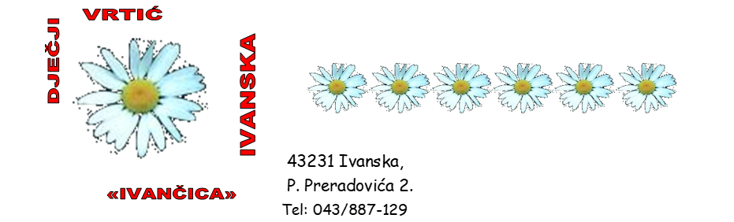

OBAVIJEST O UPISIMA

Poštovani roditelji/skrbnici,

Dječji vrtić Ivančica raspisao je natječaj za upis djece u jaslički i vrtićki program Dječjeg vrtića Ivančica za 2026./2027. pedagošku godinu, a natječaj će se provoditi od 19. lipnja do 26. lipnja 2026. godine. U navedenom periodu, tražena dokumentacija zajedno sa zahtjevom i privolom za prikupljanje i obradu osobnih podataka, dostavlja se isključivo pisanim putem, preporučenom poštom na adresu:
Dječji vrtić Ivančica, Petra Preradovića 2, 43231 Ivanska.
Obrazac zahtjeva, privolu/suglasnost za prikupljanje i obradu osobnih podataka roditelja i djece, možete preuzeti u tajništvu vrtića ili na internet stranici vrtića https://dv-ivancica.ivanska.hr.

